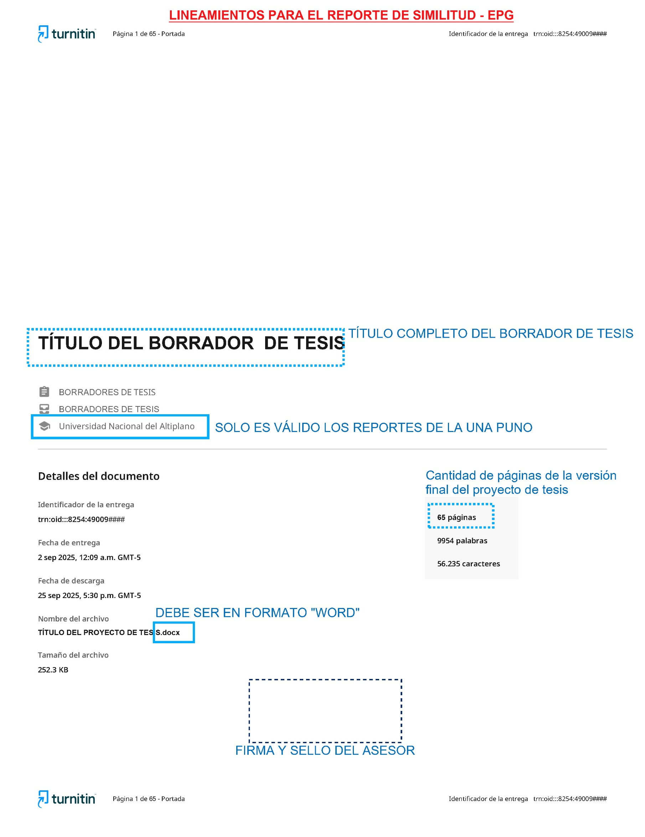

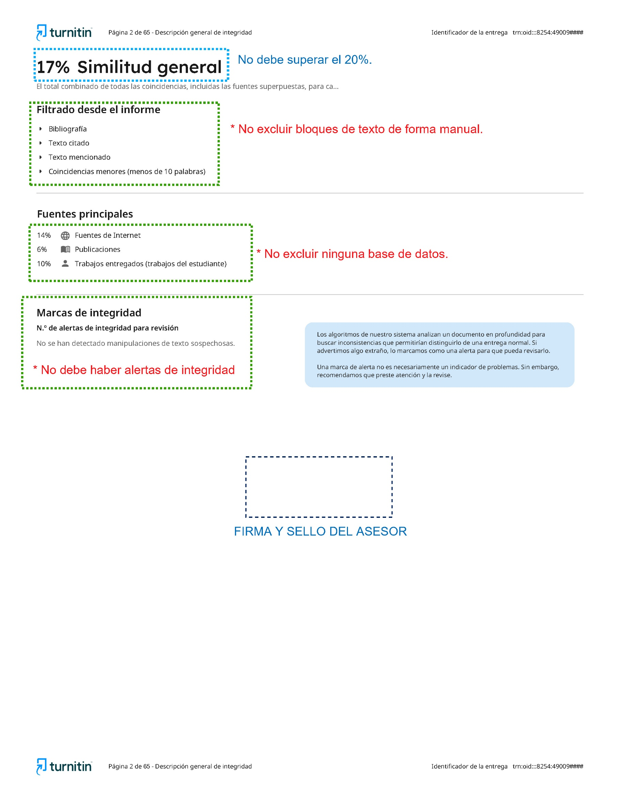

UNIVERSIDAD NACIONAL DEL ALTIPLANO
ESCUELA DE POSGRADO
MAESTRÍA EN ….

BORRADOR DE TESIS
TÍTULO DEL BORRADOR DE TESIS
PRESENTADO POR:
MICHAEL NEWTON CUTIPA SANTI
PARA OPTAR EL GRADO ACADÉMICO DE:
MAESTRO EN …….
[CON MENCIÓN EN …]
PUNO, PERÚ
2026

DEDICATORIA
Haga clic o pulse aquí para escribir texto.
Nombre(s) y Apellido(s) del Autor.

AGRADECIMIENTOS
Haga clic o pulse aquí para escribir texto.

Nombre(s) y Apellido(s) del Autor.

ÍNDICE GENERAL
Pág.
DEDICATORIA i
AGRADECIMIENTOS ii
ÍNDICE GENERAL iii
ÍNDICE DE TABLAS v
ÍNDICE DE FIGURAS vi
ÍNDICE DE ANEXOS vii
ACRÓNIMOS viii
RESUMEN 1
ABSTRACT 2
INTRODUCCIÓN 3
CAPÍTULO I
REVISIÓN DE LITERATURA
1.1 Marco teórico 4
1.2 Antecedentes 4
1.2.1 Internacionales 5
1.2.2 Nacionales 5
1.2.3 Locales 5
CAPÍTULO II
PLANTEAMIENTO DEL PROBLEMA
2.1 Identificación del problema 6
2.2 Enunciados del problema 6
2.2.1 Problema general 6
2.2.2 Problemas específicos 6
2.3 Justificación 6
2.4 Objetivos 6
2.4.1 Objetivo general 6
2.4.2 Objetivos específicos 7
2.5 Hipótesis 7
2.5.1 Hipótesis general 7
2.5.2 Hipótesis específicas 7
CAPÍTULO III
MATERIALES Y MÉTODOS
3.1 Lugar de estudio 8
3.2 Población 8
3.3 Muestra 8
3.4 Método de investigación 8
3.5 Descripción detallada de métodos por objetivos específicos 8
CAPÍTULO IV
RESULTADOS Y DISCUSIÓN
4.1 Resultados 9
4.1.1 Título de nivel 3 10
4.2 Discusión 13
CONCLUSIONES 14
RECOMENDACIONES 15
BIBLIOGRAFÍA 16
ANEXOS 17

ÍNDICE DE TABLAS
Pág.
- Título de tabla de nivel 1 y nivel 2 9
- Título de tabla de nivel 3 10
- Título de tabla de nivel 4 11
- Título de tabla de nivel 5 11

ÍNDICE DE FIGURAS
Pág.
- Título de figura de nivel 1 y 2 12

ÍNDICE DE ANEXOS
Pág.
- Matriz de consistencia 19
- Título del anexo 2 20

ACRÓNIMOS
EPG | : | Escuela de Posgrado
MEF | : | Ministerio de Economía y Finanzas
MINAM | : | Ministerio del Ambiente
UNA | : | Universidad Nacional del Altiplano

RESUMEN
El resumen debe contener lo siguiente: Contexto, objetivos, metodología, resultados y conclusiones. La extensión máxima es de 250 palabras. La versión en español y la versión en inglés (abstract) tienen que decir lo mismo.
Palabras clave: Palabra 1, palabra 2, palabra 3, palabra 4, palabra 5.
Las palabras clave (Keywords) son una lista de 5 a 8 palabras, relacionadas con las dimensiones del problema de investigación. Estas palabras se deben escribir después del resumen, en orden alfabético, separadas por comas y en minúsculas; excepto el inicio de los nombres propios. Las palabras clave se escriben también en inglés.

ABSTRACT
Aquí va el abstract, máximo 250 palabras. Debe decir lo mismo que el resumen.
Keywords: Keyword 1, keyword 2, keyword 3, keyword 4, keyword 5.

INTRODUCCIÓN
Se elabora considerando los aspectos siguientes: el problema de investigación y su importancia, indicando el área, línea y tema de investigación de los programas de la Escuela de Posgrado; el propósito de investigación y los métodos.
En un párrafo aparte, se debe exponer la estructura del informe de investigación.

CAPÍTULO I

REVISIÓN DE LITERATURA

Marco teórico
En esta sección se debe incluir el marco teórico del problema, escrito en forma de oraciones simples o compuestas que faciliten la construcción de párrafos cortos referidos a un tema específico. Se debe considerar un mínimo de 20 estudios relacionados con el problema.
Se construye el marco teórico mediante párrafos que comprenden citas parafraseadas de texto de autores, cuyo nombre estará al inicio del texto, por ejemplo: Mendiola (2015) o al final (Mendoza, 2016). El texto con dos autores se cita: (Cabieses y Taruy, 2015) y en el de más de tres autores se cita solo el primer autor y se agrega et al. (Chui et al., 2000).
La información incluida en el texto será analizada a través de un programa anti-plagio por la Coordinación de Investigación, antes de su aprobación. Las oraciones incluidas en el texto deben ser citadas a través del programa Mendeley u otro programa con licencia institucional.
Por ejemplo: La contaminación del lago Titicaca tiene sus causas en la evacuación de aguas residuales, relaves mineros y residuos sólidos (Leininger, 2011). Éstas ocasionan efectos como la disminución de la diversidad de fauna acuática, deterioro del paisaje, del ecosistema y de la calidad de agua (Canales y Quispe, 2012), siendo necesario plantear estrategias de mitigación del referido problema. Sin embargo, los servicios ambientales brindados por el lago no podrán recuperarse al 100% (Tais et al., 2017).
Para más ejemplos, ver normas APA.

Antecedentes
Describir en forma detallada el problema desde el contexto global, nacional y local, identificándose causas, efectos y variables.
Esta sección contiene un mínimo de 20 estudios previos, que dan cuenta de los principales hallazgos y contribuciones a la investigación. A partir de esta revisión de literatura sobre el tema en estudio, se plantea el problema de investigación.

Internacionales

Nacionales

Locales

CAPÍTULO II

PLANTEAMIENTO DEL PROBLEMA
Esta sección contiene la definición del problema, la justificación, los objetivos y las hipótesis de investigación.

Identificación del problema
[Identificación del problema]

Enunciados del problema
En este sentido, expresa la relación entre el problema de investigación, la pregunta de investigación y la intención para investigar.

Problema general
- Problema general.

Problemas específicos
- Problema específico 1.
- Problema específico 2.
- Problema específico 3.
- Problema específico #.

Justificación
En la justificación, se fundamentan la contribución a los vacíos de conocimiento y a la resolución del problema de investigación.

Objetivos
Los objetivos de la investigación comprenden la intención del estudio y permiten describir el tipo de proceso que ha seguido la investigación.

Objetivo general
- Haga clic o pulse aquí para escribir texto.

Objetivos específicos
- Objetivo específico 1
- Objetivo específico 2
- Objetivo específico 3
- Objetivo específico #

Hipótesis

Hipótesis general
- Haga clic o pulse aquí para escribir texto.

Hipótesis específicas
- Hipótesis específica 1
- Hipótesis específica 2
- Hipótesis específica 3
- Hipótesis específica #

CAPÍTULO III

MATERIALES Y MÉTODOS

Lugar de estudio
Se debe identificar el lugar donde se realizó la investigación y la georreferencia. Así como, las características ambientales, socioeconómicas y culturales. Sustentar la importancia de la zona de estudio y de sus actores.

Población
La población es un grupo de sujetos u objetos con unas características definitorias diversas. El investigador de acuerdo con los objetivos define los criterios de inclusión y exclusión.

Muestra
La muestra es representativa de la población. Por ello, se describe la técnica de muestreo adecuada.

Método de investigación
El investigador explica el método de investigación según los objetivos y las variables de la investigación: descriptiva, explicativa o experimental.

Descripción detallada de métodos por objetivos específicos
Considerar en la presentación de la metodología: a) Descripción de variables analizadas en los objetivos específicos, b) Descripción detallada del uso de materiales, equipos, instrumentos, insumos, entre otros y c) Aplicación de prueba estadística inferencial.

CAPÍTULO IV

RESULTADOS Y DISCUSIÓN

Resultados
Los resultados se presentan por objetivos específicos, desarrollando la interpretación de información contenida en tablas y/o figuras, demostrando la aceptación o rechazo de las hipótesis mediante la prueba estadística. No duplicar la presentación de resultados.
La forma de presentar es la siguiente: a) Interpretar los resultados, b) Citar en el texto, c) resultado estadístico, si existiera. y d) discusiones con otros autores.
Ejemplo de presentación de tablas:
El título de la tabla debe contener: el número correlativo, tema, lugar y fecha. Obviar la “Nota” cuando la información sea primaria.
Tabla 1
Título de tabla de nivel 1 y nivel 2
Variables | Categoría 1 | Categoría 2 | Categoría 3
Variable 1
Variable 1
Variable 1
Nota. Redactar la nota tomando en cuenta las siguientes consideraciones.
“Nota:” Utilice las notas para describir los contenidos de la tabla que no pueden entenderse solo con el título o con los mismos datos.
Si utilizas abreviaturas en la tabla, puedes especificarlas en las notas, también puedes utilizarla para atribución de derechos de autor, explicaciones extras con asteriscos.
No es un punto obligatorio, por lo tanto, incluya notas de tabla solo si es necesario.
Tablas largas o anchas
Si una tabla es más larga que una página, puedes hacer con que la fila de encabezados se repita en la segunda página y en las páginas siguientes (cuantas veces sea necesario).
Si una tabla es demasiado ancha para caber en una página, puedes utilizar orientación horizontal en la página con la tabla ancha.
Bordes de la tabla
Debes limitar el uso de bordes o líneas en la tabla. En general, se usa un borde en la parte superior e inferior de la tabla, debajo de los encabezados de columna y encima de los totales de columna. No utilice bordes verticales para separar los datos, y no use bordes alrededor de cada celda de una tabla. El espacio entre columnas y filas y una alineación de texto correcta debe ser suficiente para aclarar las relaciones entre los elementos de una tabla.
Tipo y tamaño de fuente e interlineado
El tipo y tamaño de fuente en las tablas es “Times New Roman”. El cuerpo de la tabla (celdas) puede tener interlineado sencillo o 1.5. Utilice el interlineado que haga el diseño de tabla más efectivo para la compresión de la información presentada. Utilice interlineado 1.5 en el número de la tabla, título y notas

Título de nivel 3
Seleccione en la barra de estilos: NORM_L3 para aplicar el formato de párrafos de nivel 3.
Tabla 2
Título de tabla de nivel 3
Variables | Categoría 1 | Categoría 2 | Categoría 3
Variable 1
Variable 1
Variable 1
Nota. Redactar la nota tomando en cuenta las consideraciones respectivas.
Seleccione en la barra de estilos: NORM_L3 para aplicar el formato de párrafos de nivel 3.

Título de nivel 4
Seleccione en la barra de estilos: NORM_L4_L5 para aplicar el formato de párrafos de nivel 4.
Tabla 3
Título de tabla de nivel 4
Variables | Categoría 1 | Categoría 2
Variable 1
Variable 1
Variable 1
Nota. Redactar la nota tomando en cuenta las consideraciones respectivas.
Seleccione en la barra de estilos: NORM_L4_L5 para aplicar el formato de párrafos de nivel 4.

Título de nivel 5
Seleccione en la barra de estilos: NORM_L4_L5 para aplicar el formato de párrafos de nivel 5.
Tabla 4
Título de tabla de nivel 5
Variables | Categoría 1 | Categoría 2
Variable 1
Variable 1
Variable 1
Nota. Redactar la nota tomando en cuenta las consideraciones respectivas.
Seleccione en la barra de estilos: NORM_L4_L5 para aplicar el formato de párrafos de nivel 5.
Figuras
El primer punto que debemos considerar a la hora de insertar una figura en un trabajo académico es reflexionar sobre el valor de la información de la figura en el contexto del documento. ¿La figura ayuda sustancialmente al entendimiento del documento o de resultados? ¿o la figura duplica otros elementos del trabajo? Si la figura ayuda, debemos incluirla en el trabajo, de lo contrario, no hay necesidad.
El segundo punto a consideración es: ¿la figura es la mejor manera de comunicar la información? ¿o podrías presentarla en una tabla?
Ejemplo de presentación de figuras:
Figura 1
Título de figura de nivel 1 y 2
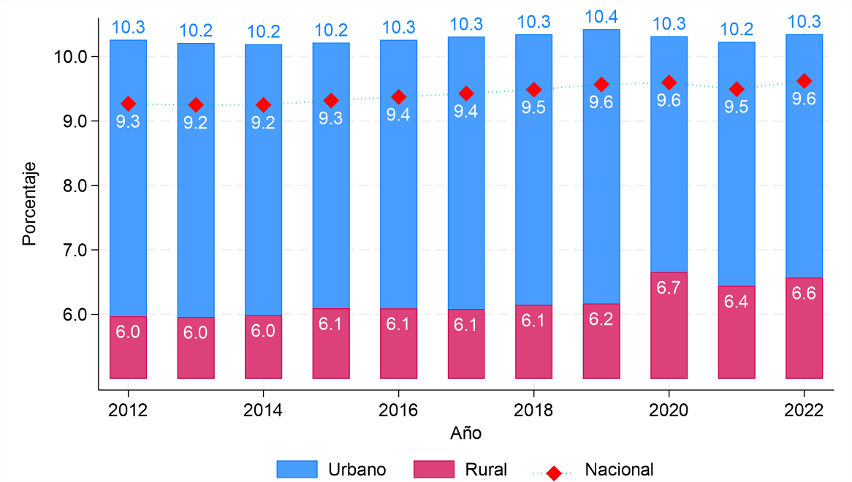
Nota. Redactar la nota tomando en cuenta las siguientes consideraciones.
El hecho de que hayas encontrado alguna imagen o gráfico en Internet no significa que puedas reproducirlo libremente. Debes estar atento a los términos de los derechos de autor, determinar si necesitas permiso, obtener el permiso y asegurar de acreditar una declaración de derechos de autor y una entrada en la lista de referencias.
Figuras de elaboración propia: Cuando la figura es de elaboración propia no es necesario agregar ningún tipo de declaración de derechos de autor. En APA se asume que todo lo que no tenga cita (o la declaración de derechos de autor) es de autoría del propio autor.

Discusión
En esta sección debe debatir los resultados obtenidos con los autores mencionados en la sección de antecedentes.

CONCLUSIONES
Se desarrollan de acuerdo con los objetivos específicos y redactar en párrafos. La redacción inicia desde la primera línea.
A. Primer caso para presentar conclusiones:
- Aquí va la primera conclusión (pulse enter para generar los demás)
B. Segundo caso de presentar conclusiones:
- Aquí va la primera conclusión (pulse enter para generar los demás)
[Para elaborar la lista de conclusiones, se pueden utilizar cualquiera de los CASOS que se proporcionan como ejemplo.]

RECOMENDACIONES
Se presentan en relación con los objetivos específicos, dando cuenta de las consecuencias, orientaciones o medidas a realizarse.
- Primer caso para presentar recomendaciones:
- Aquí va la primera recomendación (pulse enter para generar los demás)
B. Segundo caso de presentar recomendaciones:
- Segundo tipo de recomendaciones (pulse enter para generar los demás)
[Para elaborar la lista de recomendaciones, se pueden utilizar cualquiera de los CASOS que se proporcionan como ejemplo.]

BIBLIOGRAFÍA
Las citas deben realizarse con MENDELEY u otro gestor de citas. En la bibliografía debe considerarse un mínimo de 40 autores, de los cuales 20 son para marco teórico y 20 para los antecedentes. Para citar las referencias, se debe utilizar las normas APA 7ma edición, excepcionalmente se utilizará los estilos Vancouver, IEEE o de acuerdo con el área de su especialidad, el cual debe ser aprobado por la Unidad de Posgrado del tesista; tanto el formato de tablas y figuras mantendrán la estructura del presente documento. Es fundamental que cada referencia bibliográfica cuente con su respectivo enlace web; por ejemplo, las tesis deben estar con sus respectivos enlaces de repositorio (http://repositorio.unap.edu.pe/handle/20.500.14082/18928), los artículos con sus DOI o URL (https://doi.org/10.26867/se.2022.v11i2.136). No es válido los enlaces de computadora, por ejemplo: "file\\\Users\..\Deaton-Analysys.pdf".
Cada uno de estos estilos de cita tiene sus propias normas y formatos, por lo que es importante seleccionar el que mejor se adapte a las necesidades y requisitos del texto o documento en cuestión.
Entre el “RESUMEN” hasta la última referencia bibliográfica debe haber mínimo 60 páginas y máximo 120 páginas, sin considerar la sección de anexos.

ANEXOS
Esta sección comprende los instrumentos, documentos o artefactos de investigación.
Al redactar los ANEXOS, ten en cuenta lo siguiente:
1. El título principal “ANEXOS” debe comenzar en el primer renglón.
2. Los anexos se presentan en forma secuencial según su respectiva numeración arábica como:
Anexo 1, Anexo 2… Anexo N, seguido por un punto (#.) y el título del anexo comenzara con una letra mayúscula y continuando con letras minúsculas. Todo el título será en negrita.
3. Para los documentos se recomienda utilizar un escáner, para garantizar una mejor calidad en la digitalización en lugar de fotografías ya que estas suelen tener un fondo oscuro que dificulta la legibilidad.
4. Los anexos de la tesis deben ajustarse a los márgenes establecidos, tanto en las páginas verticales como en las horizontales.
5. La numeración de página se considera hasta la última hoja de anexos, y asegurarse de que todas las páginas estén enumeradas.
6. Al final de los anexos, se debe incluir la Declaración Jurada de Autenticidad de la Tesis, así como la Autorización para el Depósito de Tesis en el Repositorio Institucional.
Todos los informes finales de tesis deben tener de manera obligatoria en el anexo 1, la “Matriz de consistencia”, adicionalmente se deben considerar los siguientes anexos: “Anexo 2. Encuesta codificada” si utilizó encuestas, en esta sección debe considerar obligatoriamente la encuesta con su respectiva codificación, el cual debe coincidir con la base de datos (anexo 3) y con los resultados presentados en la investigación. En caso de ser encuestas provenientes de fuentes secundarias del Instituto Nacional de Estadística e Informática (INEI) u otras instituciones, debe colocar solo la primera página y en al final de página, debe ir el link de la(s) cedulas correspondientes, ejemplo:
En el caso de haber empleado encuestas o datos provenientes de fuentes secundarias, se requiere la inclusión de la base de datos codificada "Anexo 3. Base de datos", en situaciones donde esta base sea extensa, se sugiere cargarla en una plataforma en la nube (como Google Drive, OneDrive, GitHub, etc.) y adjuntar el enlace para su validación. Es imperativo acompañar este material con los instrumentos de validación (Anexo 4) y el panel fotográfico (Anexo 5) que documente de manera visual la recolección efectiva de datos.

Anexo 1. Matriz de consistencia

Anexo 2. Título del anexo 2
Esta sección comprende los instrumentos, validación de expertos, documentos o artefactos de investigación.

